常州市新北区初中化学周文荣卓越教师成长营
活动简报
（第11期）
主持人：周文荣 导师：钱柳云 李小静 董新伟 本期编辑：高叶锋
★
优课纷呈展风采 深耕课堂促发展
——记常州市新北区初中化学周文荣卓越教师成长营第11次活动
为提升初中化学期末章节复习的实效，展示省评优课、基本功获奖选手的风采，2024年1月12日，常州市新北区初中化学周文荣卓越教师成长营第11次活动在常州市中天实验学校举行。成长营主持人、新北区教管中心教研室主任周文荣，经开区教师发展中心教研员、培育站导师董新伟老师以及成长营全体成员参加了本次活动。
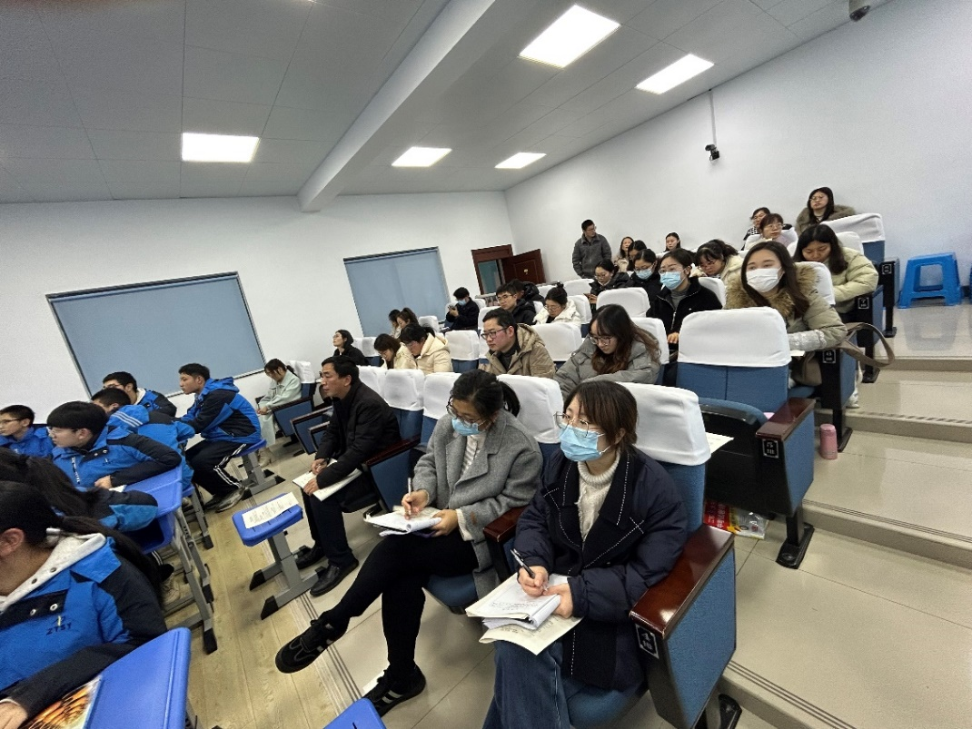
首先，来自常州市滨江中学的林丹老师为大家带来《薪火相传 共创“醇”净未来——第四章复习》。林丹老师是常州市学科带头人，曾获常州市基本功一等奖和江苏省基本功二等奖。林老师通过三个环节：认识火炬燃烧、探究甲醇组成、探秘甲醇制法，将第四章的知识点进行巧妙的串联，从发生、条件、本质、应用四个方面帮助学生重新梳理知识结构，同时在问题和活动中不断激发学生学习兴趣，拓展学生的思维，帮助学生将学到的化学理论知识运用到解决生活中的实际问题中去。在探究甲醇组成环节中，林老师设计活动让学生从定性和定量角度分析得出甲醇的组成，在甲醇制备环节，林老师又设计了活动让学生从宏观和微观的角度认识化学变化。整堂课，让学生在自主合作、交流讨论、实验探究和反思评价的过程中提升化学学科素养，让学生从化学的视角思考化学学科、技术、社会及环境的相互关系，感受化学的学科化价值，从而更加喜欢学习化学。
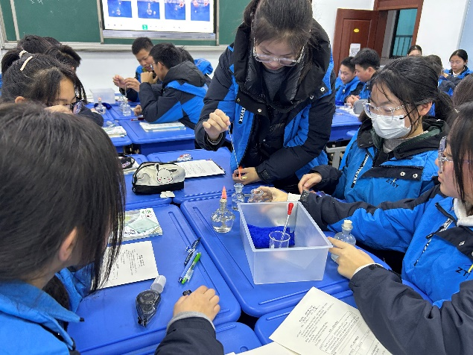
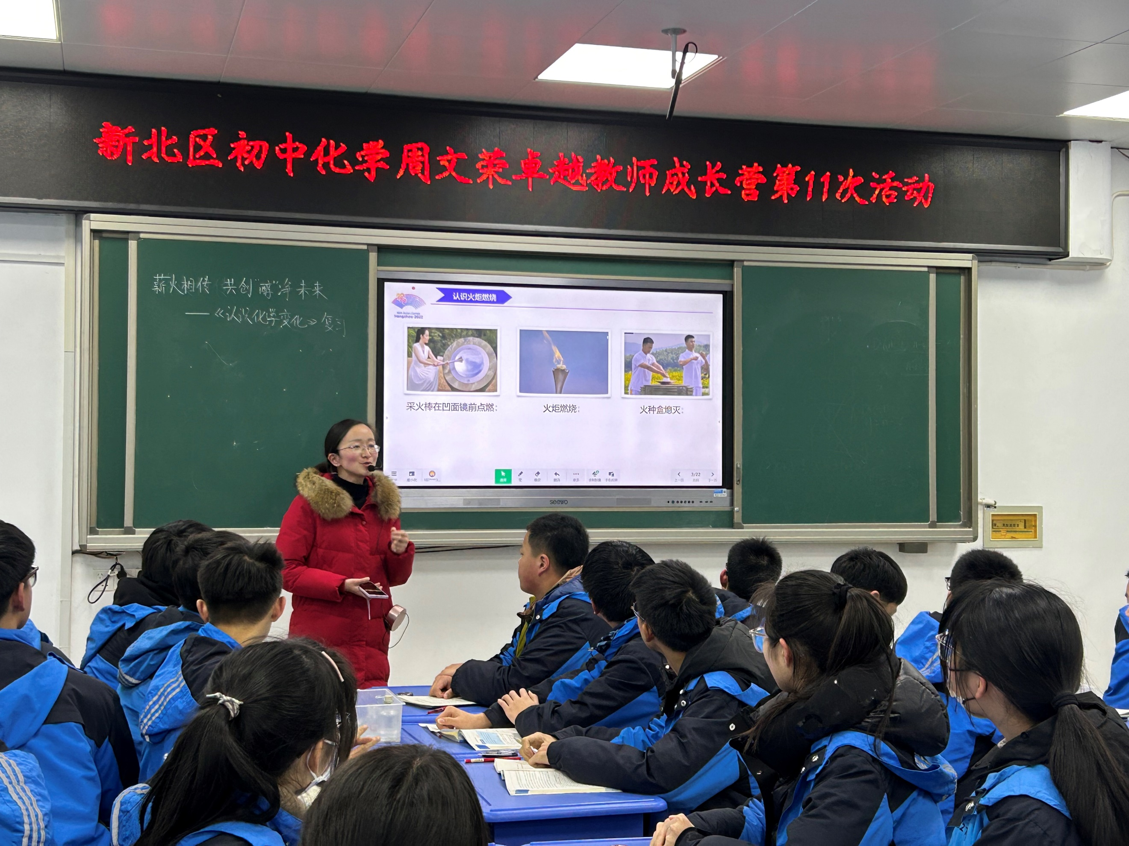
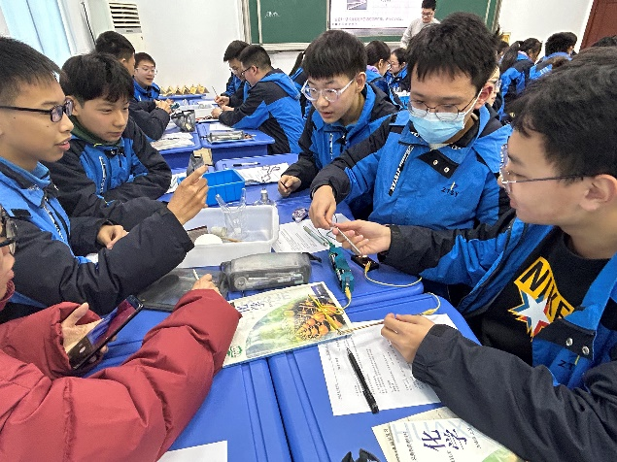
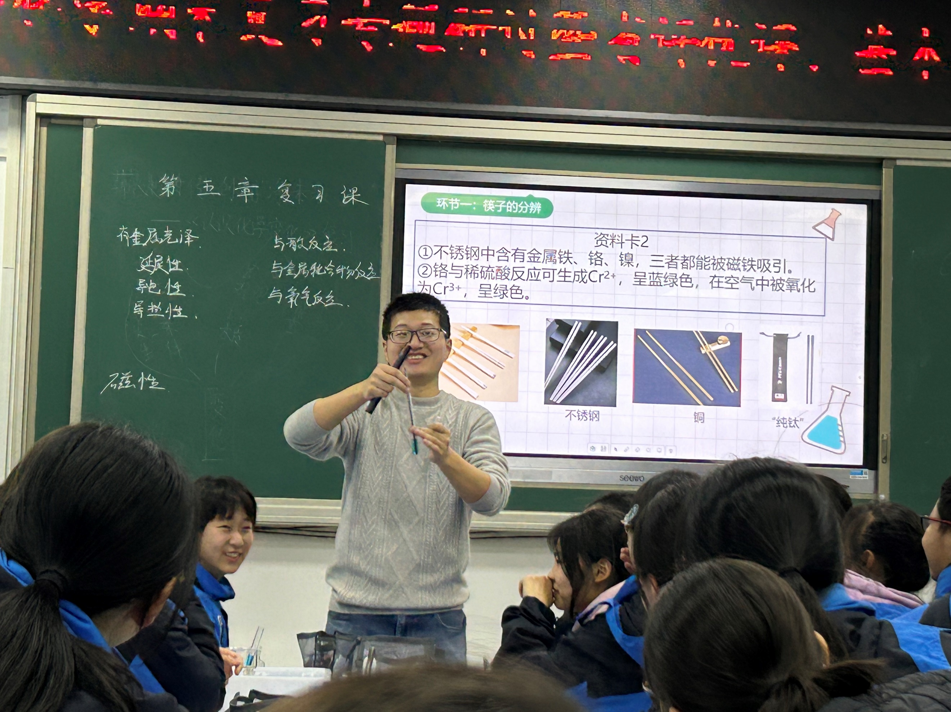
其次，来自常州市新北区龙虎塘中学的陈洲老师给大家带来了《“筷子”化学——第五章复习》。陈老师是常州市教学能手，曾获常州市评优课一等奖和江苏省评优课一等奖。陈老师围绕主题“筷子”开展了“筷子的分辨”“筷子的延伸”两个环节的教学，利用问题驱动串联起第五章的核心知识和概念，让学生在辨别金属筷子、探究金属筷子的成分和了解钛金属的应用及冶炼活动中，复习了金属的性质、金属的冶炼以及金属的防护等知识点，重构了金属的知识网络，感知了化学在生活中的应用。

最后，来自常州市薛家中学的李超老师为大家带来《中国人的化工故事——第六章复习》。李超老师是常州教学能手，曾获常州市评优课一等奖和江苏省评优课一等奖。李老师以制盐为教学情境，分为三个环节制精盐、制纯碱、制烧碱，将制盐文化融于第六章的学习内容中，充分挖掘制盐文化背后所涉及的情境问题和化学知识，将知识线和文化线贯穿始终，培养学生运用所学知识解决实际问题的能力。李老师在课堂教学中通过问题驱动，逐步引导学生建构溶液知识网络，并不断追问充分调动学生的学习积极性，让学生在活动中体展学生的高阶思维。李老师在每个环节的引入和结尾部分，通过介绍中国相关制盐文化的时代背景，使学生逐步感受民族自信，培养学生弘扬民族文化的使命感，勉励学生在任何困难面前能坚持信念，不断前行。

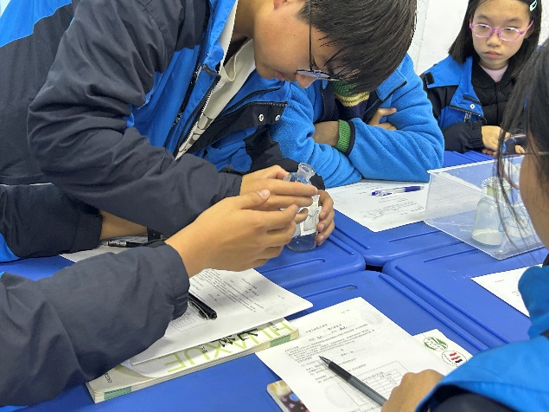
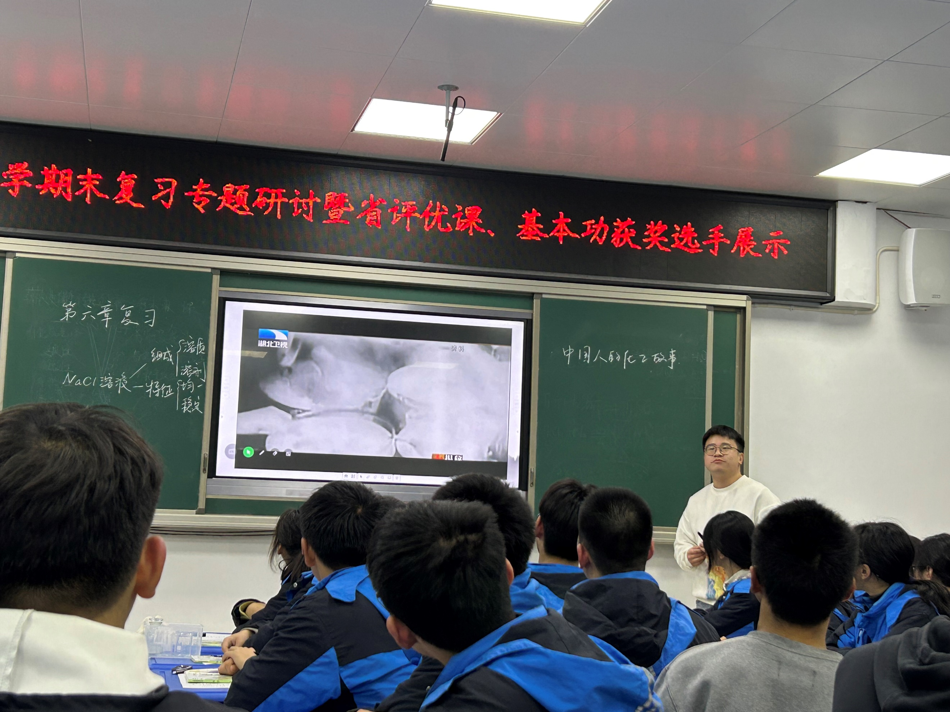

三尺讲台凌云志，匠心执教笃前行。通过本次活动成长营的每位教师在今后学习工作中定会怀揣教育初心，潜心钻研、不懈追求，精益求精、臻于至善，为教育教学的高质量发展注入新活力，在未来的教育路途中迈出更坚实的步伐，共同谱写出更加华美的篇章。

